Ciencias Naturales 2° medio / Unidad 3 / OA 7 / Actividad 6
6. Ambiente y fenotipo

- En equipos, las y los estudiantes observan el siguiente pedigrí (heredograma) que señala con círculos a las mujeres y con cuadrados a los hombres, donde las figuras vacías representan a individuos sanos y las llenas a individuos afectados por una forma de sordera en una familia.
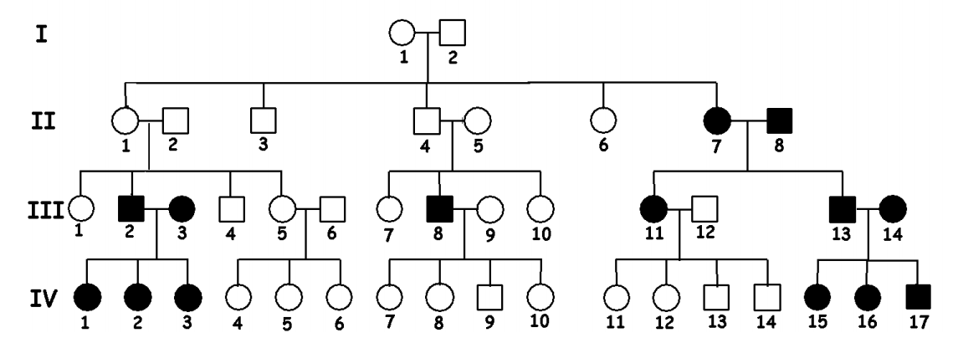

- Luego responden preguntas como:
- ¿Qué ocurre con la descendencia de dos individuos afectados por sordera? Fundamenta indicando dónde encuentras tal situación en el pedigrí (heredograma).
- Discutan la siguiente afirmación: “Los casos de sordera en esta familia son de origen infeccioso”.
- Si fuera una enfermedad hereditaria, ¿qué tipo de herencia revelaría?
- Comparan las respuestas con otros equipos, y mejoran sus respuestas y argumentos.
- Posteriormente, los distintos grupos de estudiantes investigan las causas de las siguientes patologías: hemofilia, cataratas congénitas, braquidactilia, alcaptonuria.
Exponen sus resultados, y a continuación el o la docente guía el análisis planteando una discusión respecto a si la genética explica todas las patologías y el comportamiento humano.

CIENCIAS NATURALES | Programa de Estudio | 2° medio

